福建省宁德市2014-2015学年度第一学期期末九年级质量检测物理试卷（无答案）
（考试时间：90分钟；满分：100分）
一、单项选择题（本大题有15小题，每小题仅有一个正确答案，每小题2分，共30分）
1．手电筒电路中，提供电能的是
A．电池 B．灯泡 C．导线 D．开关
2．榴莲被切开后，香味很快充满整个房间，这一现象主要说明
A．分子间存在引力 B．分子间存在斥力
C．分子间有间隙 D．分子在永不停息地运动
3．下列用电器中连接方式属于串联的是
A．烘托节日气氛的小彩灯 B．道路两旁的路灯
C．家中的电视和电脑等家用电器 D．教室里照明用的日光灯
4．下列电气设备中，能够用超导材料制造的是
A．灯泡的灯丝 B．输电线
C．电热器的发热体 D．电饭堡的电热盘
5．下列五种学习用品中：①塑料尺，②金属刀片，③塑料三角尺，④铅笔芯，⑤橡皮擦。属于绝缘体的有
A．③④⑤ B．②④⑤ C．①③⑤ D．①②④
6．以下符合实际的是
A．电风扇的电功率约为2 000 W B．家用空调电功率约为50 W
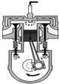
C．家庭电路电压是220 V D．人体安全电压是不高于360 V
7．汽油机的一个工作循环有四个冲程，右图是
A．吸气冲程 B．压缩冲程 C．做功冲程 D．排气冲程
8．一瓶酒精用去一半，则剩下的酒精
A．质量不变 B．热值不变 C．密度减半 D．比热容减半
9．当滑片P向右滑动时，连入电路的电阻变小的是
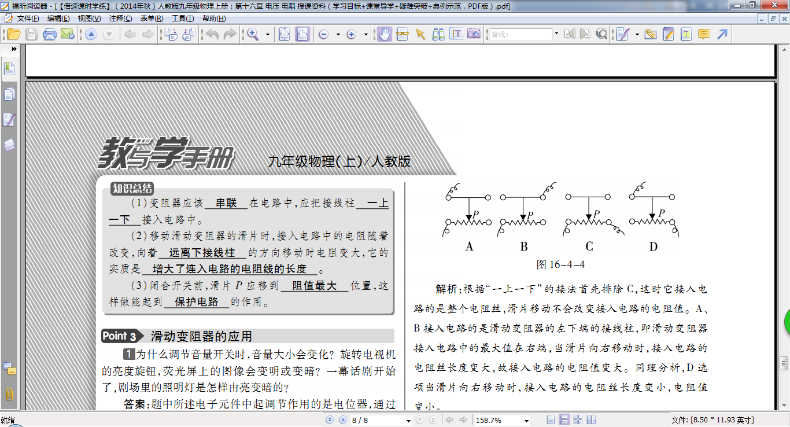
A B C D

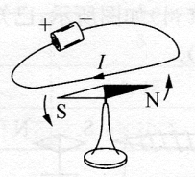
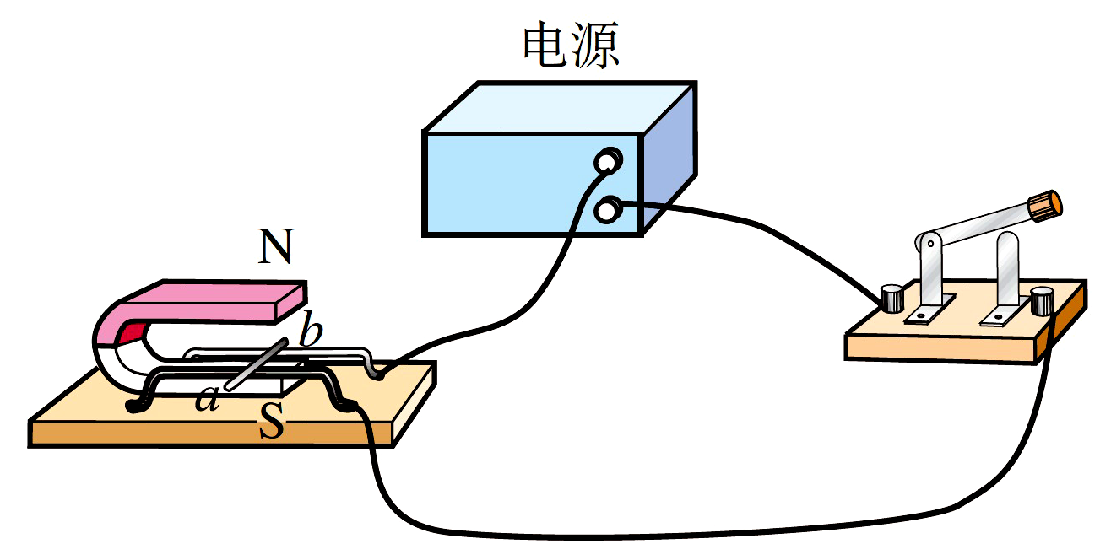
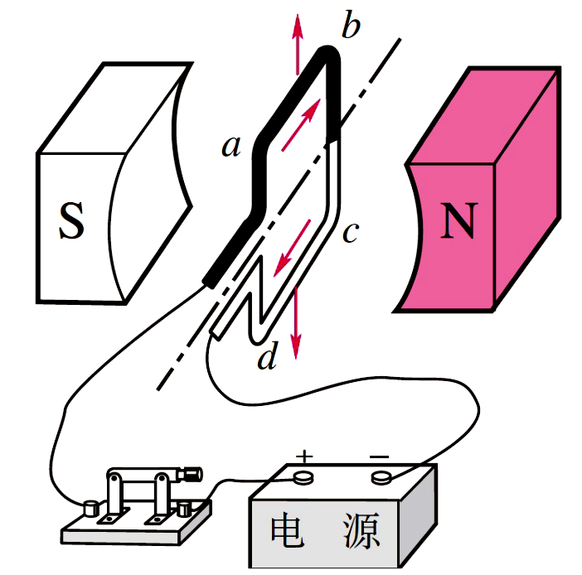
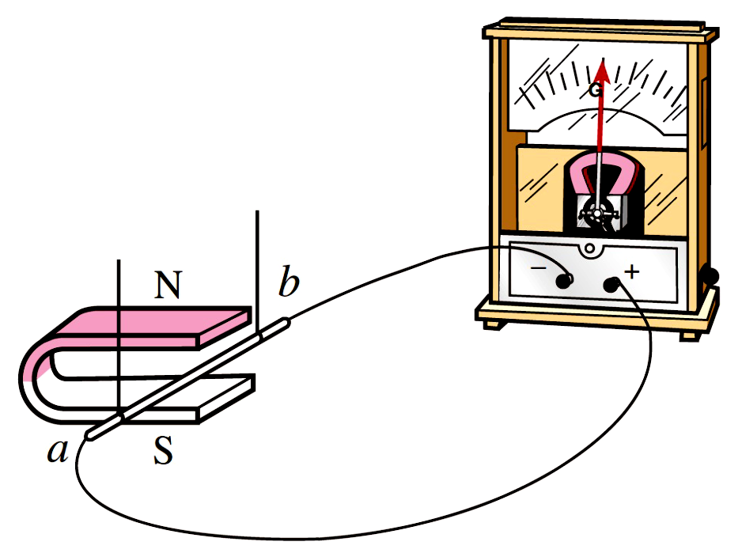
10．下列实验与发电机原理相同的是
A B C D

11．以下属于热传递改变内能的是
A．冬天，搓手取暖 B．铁丝被反复弯折，弯折处变热
C．锯木头时，锯条发热 D．烧水时，水温升高
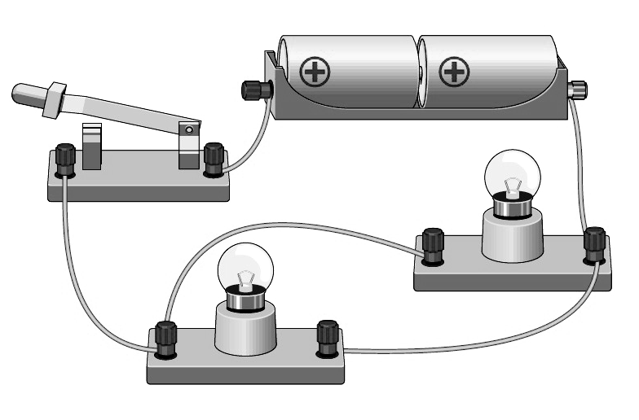
12．与右边实物图一致的电路图是
A B C D
L₁
L₂

S
S
L₁
L₂
L₂
L₁
S
L₁
L₂
S
L₁
L₂
S

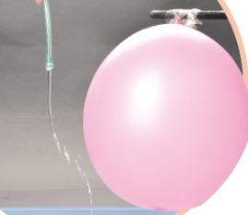
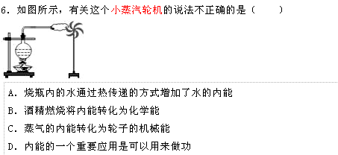
13．右图是小蒸汽轮机的模拟实验，以下说法不正确的是
风车
B
A
A
V
A．通过热传递的方式增加了烧瓶内水的内能
B．酒精燃烧时将内能转化为化学能
C．蒸汽的内能转化为风车的机械能
D．可以利用内能来做功
14．下列做法中不符合安全用电原则的是
A．使用测电笔时，手要接触笔尾的金属体
B．有金属外壳的用电器，电源插头应采用三脚插头
C．雷雨天，不能躲在大树底下避雨
D．当有人触电时，应立即用手将触电者拉开
15．小明用右图电路研究电流跟电阻的关系。那么在实验过程中，当
A、B两点间的电阻由5 Ω更换为10 Ω后，他下一步的操作应是
A．记录电流表和电压表的示数 B．将变阻器滑片向右滑动
C．将变阻器滑片向左移动 D．增加电池的个数
二、填空题（本大题有9小题，每空1分，共18分）
16．如右图，摩擦过的气球因带了_______会吸引细细的水流。当气球
靠近带负电的轻质小球，发现轻质小球被排斥，说明气球带_____ 电
（选填“正”或“负”）。
17．将两表面平整的铅块紧压后，不易分开，这表明分子间有_______；
酒精和水混合后总体积减小，表明分子之间存在_______；红墨水滴
入水中后，整杯水变红，表明分子在做无规则的_______。
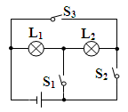
18．微波炉是现代家庭中的烹饪工具。微波炉产生的微波遇到含水的食品，能够被其大量吸收，引起食品内部分子发生剧烈的振动，使食品的内能_______，
第20题图
温度_______，达到加热食品的目的。
19．当电阻R两端的电压是5 V时，流过的电流是0.5 A，R的阻值
是______Ω，当R两端电压减小为0时，R的阻值是_______Ω。
20．如图所示，在电路中要使电灯L₁和L₂串联，应闭合开关_______。
为了防止电路出现短路，不能同时闭合开关 、 。
21．质量为1 kg的水，温度从10 ℃升高到20 ℃所吸收的热量为
I/A
甲
U/V
乙
0.4

0.2
0
4
____________J。[c_{水}=4.2×10³ J/(kg·℃)]
22．小明在探究甲、乙两个电阻的电流与电压的关系时，得到了如
图所示U-I图象。由图象可知，甲、乙两个电阻的大小关系是
R_{甲}___R_{乙}（选填“>”、“=”或“<”）。现将甲、乙两个电阻并联在
电压为4 V的电源两端，此时电路中的总电流是_______A。
23．如图甲所示，电压表测的是灯_______（选填“L₁”或“L₂”）两端
的电压。若电源电压是8 V，电压表的示数如图乙所示，则灯L₁两端的电压是______V。
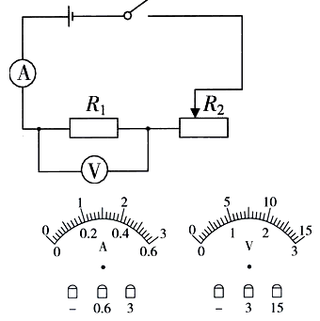
V
A
L
R
S
甲 乙
S
L₂
L₁
V
第23题图 第24题图

24．如图所示的电路中，闭合开关S，当滑片向右移动时，灯泡亮度_______（选填“变亮”、“不变”、“变暗”），电压表示数_______（选填“变大”、“不变”、“变小”）。
三、作图与简答题（本大题有2小题，共5分）
25．（2分）（1）请用笔画线表示导线，将图中的电灯和开关接入家庭电路中。
（2）如图所示，开关闭合后，请标出通电螺线管的N极。
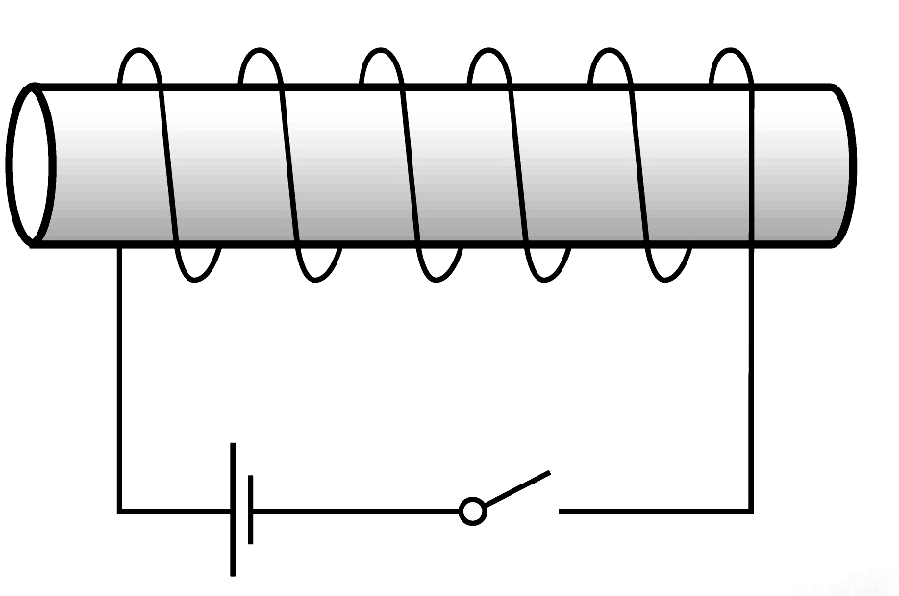
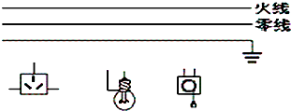
火线
零线

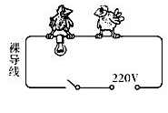
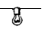
26．（3分）如图中的卡通画中，电路一旦接通，哪只鸟有触电危险（选填“甲”或“乙”）？请简单说明理由。
裸
导
线
裸
导
线
甲 乙

R₁
R₂
A
四、综合应用题（本大题有2小题，共15分）
27．（6分）如图所示电路，R₁=5 Ω，R₂=10 Ω，电流表的示数
为0.4 A。求：
（1）电源电压；
（2）电路中的总电流。
28．（9分）浴室防雾镜长时间工作会导致电热膜损坏。为便于判断防雾镜的工作状态，小明用指示灯L与电热膜串联后连入家庭电路，电路如图所示。若电热膜规格是“220 V 96.8 W”， 灯泡L上标有“20 V 8 W”，不考虑温度对电阻的影响。
220 V
L
S
电热膜
求：当灯泡正常发光时
（1）通过灯泡的电流；
（2）电热膜的实际功率；
（3）通电10 min电热膜产生的热量。

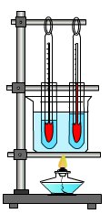
五、实验探究题 （本大题有7小题，共32分）
29．（4分）为比较水和食用油的吸热能力，小明用右图装置做实验，
实验数据记录如下。
物质 | 初始温度/℃ | 加热时间/min | 最后温度/℃
水 | 20 | 6 | 45
食用油 | 20 | 6 | 68

（1）实验时应使水和食用油的质量_________(选填“相同”或“不相同”)，根据表格数据可知，加热6 min后，食用油升高的温度_____(选填“高于”或“低于”)水升高温度；
（2）实验中，如果要使水和食用油的最后温度相同，就要给水加热更长的时间，此时水吸收的热量________(选填“大于”或“小于”或“等于”)食用油吸收的热量；
（3）实验表明，_____________(选填“水”或“食用油”)吸热的能力更强。
30．（4分）在探究影响导体电阻大小的因素时，小明作出了如下猜想：导体的电阻可能与①导体的长度有关、②导体的横截面积有关、③导体的材料有关。
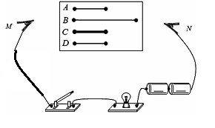
实验室提供了4根电阻丝，其规格、材料如下表所示。
N
M
编号 | 材料 | 长度/m | 横截面积/mm²
A | 镍铬合金 | 0.5 | 0.5
B | 镍铬合金 | 1.0 | 0.5
C | 镍铬合金 | 0.5 | 1.0
D | 锰铜合金 | 0.5 | 0.5
（1）按如图所示电路，在M、N之间分别接上不同的电阻丝，通过观察 来比较电阻丝电阻的大小；
（2）为了验证猜想①，应选用编号 、 两根电阻丝分别接入电路进行实验；
（3）选择A和D两根电阻丝进行实验，是为了验证猜想 ；
（4）根据所学知识可知，导体的电阻大小除了与导体的长度、材料、横截面积有关外，还与 有关。
31．（5分）为了探究电磁铁的磁性强弱跟哪些因素有关，小明同学用漆包线（表面涂有绝缘漆的导线）在大铁钉上绕若干匝，制成简单的电磁铁，下图甲、乙、丙、丁为实验中观察到的四种情况。
（1）实验中通过比较电磁铁吸引大头针的多少判断电磁铁磁性的强弱，这应用了物理学中的________（选填“转换法”或“模型法”）。由甲、乙两图可知，当电路中有电流通过时，电磁铁 （选填“有”或“无”）磁性；
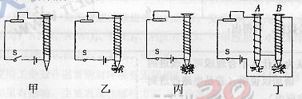
（2）比较图乙和图 可知：匝数相同时，电流越大磁性越强；

（3）由图丁可知，在 一定时，电磁铁磁性强弱与__________________有关。
32．（6分）一个额定电压是2.5 V的小灯泡，小明想测量它的额定功率：
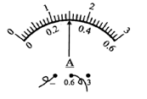
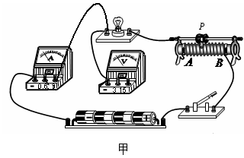
甲 乙
P

（1）本实验的原理是 （写公式）；
（2）图甲是小明连接的实物图。经检查一根导线连接错误，请你在图甲中连接错误的导线上打“×”并画出正确的连线；
（3）正确连线后，闭合开关，移动滑片，直至电压表示数为 V时，灯泡正常发光，此时电流表的示数如图乙所示为 A，小灯泡的额定功率是 W。
33．（5分）小明同学对串联电路电压规律进行了探究。
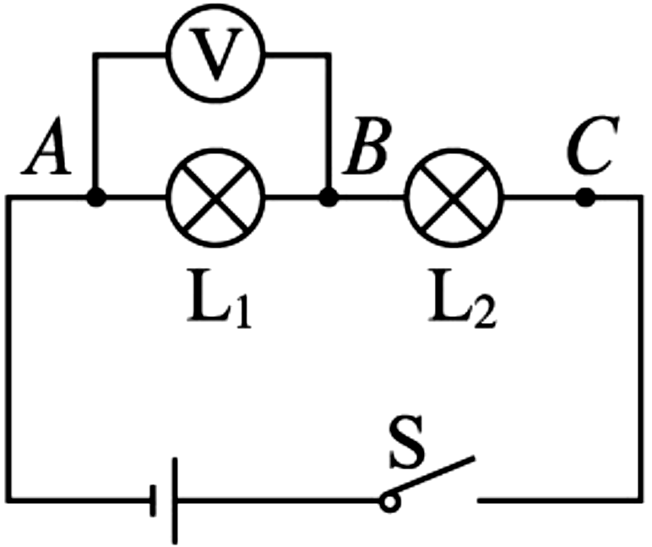
【猜想与假设】串联电路总电压等于各用电器两端的电压之和。
【设计与进行实验】
（1）按图所示的电路图连接电路；
（2）闭合开关，用电压表测出L₁两端的电压；
（3）在测L₂两端的电压时，小明同学为了节省实验时间，采用
以下方法：电压表所接的B接点不动，只断开A接点，并
改接到C接点上，测出BC间的电压；
（4）测出AC间的电压。
U_{AB}/V | U_{BC}/V | U_{AC}/V
2.4 | 1.4 | 3.8
【交流与评估】
（1）在拆接电路时，开关必须________；
（2）小明同学用上面的方法________（填“能”或
“不能”）测出L₂两端的电压。因为_________________________________；
（3）正确连接后，小明同学将所测电压记录在上表中，并就此得出结论：串联电路总电压_________(填“等于”或“不等于”)各用电器两端的电压之和。这个实验还存在的不足之处是 。
34．（5分）小明探究“通过导体的电流与电压的关系”时，
电路图如图甲所示。电源电压不变，R₁为定值电阻。
A
V₂
S
R₁
R₂
M
N
P
V₁
甲
（1）闭合开关前滑动变阻器的滑片P应移至
（选填“M”或“N”）端；
（2）闭合开关S，移动滑片P，发现电压表V₁的示数
始终为零，而电压表V₂和电流表A有示数，则
电路存在的故障可能是 ；
5
4
3
2
1
I/A
U₂/V2
0
0.4
0.6
0.2
乙
表一：
序号 | 示数U₁/V | 示数I/A
1 | 1.0 | 0.1
2 | 2.0 | 0.2
3 | 3.0 | 0.3
V₁
A

（3）故障排除后继续实验，移动滑片P，记录电流表A 与电压表V₁的示数，得到表一数据，分析实验数据可得结论：当 一定时，通过导体的电流与导体两端电压成 比；
（4）小明又对实验进行了拓展，他根据电流表A与电压表V₂的示数作出I-U₂图象，如图乙所示。结合表一和图乙，可得电源电压是 V。
35．（3分）在探究“水果电池电压与哪些因素有关”的实验中，如图所示。
（1）根据图们中电压表判断水果电池____（“A”或“B”）是正极；
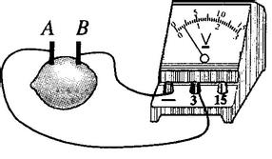
（2）小明猜想：
猜想一：水果电池电压与水果种类有关
猜想二：水果电池电压与两电极间距离有关
猜想三：水果电池电压与两电极插入水果的深度有关
……
请你选择一个猜想并简要说明探究的过程（2分）：
________________________________________________________________________
__________________________________________________________________。

